Van het bestuur
Tinne-tin
Informatie bulletin van Stichting de Tinne Jaar 2005 no. 12
Redactie. E. Daalder. Tel 0592-312711
Het plotselinge overlijden van Harm Hoogeveen op 2 maart 2005 heeft diepe sporen getrokken door het prille bestaan van de Tinne. Bewoners, personeel en bestuur van de Tinne hebben een moeilijke periode doorgemaakt.
Eén ding staat vast: Harm Hoogeveen zal niet gauw worden vergeten

Stichting Vrienden van de Tinne
In dit jaar hebben de volgende personen zich aangemeld als donateur:
H.J. Meijeringh te Ekehaar;
B. Meijeringh te Loon;
Wij danken deze personen voor hun aanmelding.
Wilt u ook donateur worden van Stichting Vrienden van de Tinne? Neemt u dan contact op met Bert Daalder, penningmeester van de Stichting. Telefoonnummer 0592-312711.
Het bestuur van Stichting wil de bezoekers van de open dag bij Bart Jan Meijeringh bedanken voor de spontane giften die zij hebben gegeven.

Mag ik mij even voorstellen?
Hallo,
Via de Tinne-Tin wil ik even mijn verhaal kwijt en stel ik me voor aan degene die mij nog niet kennen.
Ik ben Bake Jan Pieter Meijeringh, maar iedereen kent mij als Bart-Jan en ik ben 21 jaar oud. Begin april kregen mijn vader en moeder een telefoontje van Dick Blom met de vraag of ik ook zou willen wonen op “De Tinne”.
Vanwege het overlijden van Harm Hoogeveen was er namelijk plaats voor een negende bewoner op “De Tinne”.

Mijn ouders stonden een beetje perplex en wisten eigenlijk niet wat zij met dit gegeven aan moesten.
En mijn jongere broer Peter-Bas gooide het ver weg en zei: “Wij sturen Bart-Jan toch niet de deur uit”.
In ieder geval hebben mijn familieleden in het diepste geheim op een zaterdagmiddag “De Tinne” bekeken en mijn broer was daarna als een blad aan de boom omgekeerd.
Hij was onder de indruk van de sfeer op “De Tinne”en gunde zijn grote broer wel zo’n prachtige woning en woonomgeving.

Pap en mam hebben er flink over nagedacht en hebben ook verschillende personen en instanties benaderd voor informatie om een goede beslissing voor mij te kunnen nemen. Ondertussen wist ik al van Ugelien dat mijn familie op bezoek was geweest, maar ik heb verder niets gezegd, want dit soort zaken laat je liever over aan deskundigen. Al met al werd begin mei de knoop doorgehakt toen ook de toezegging voor een toereikende PGB bekend was.
En ja hoor, het grote nieuws werd dan ook eindelijk aan mij medegedeeld. Nou ik vond het direct prachtig om te gaan wonen bij mijn collega’s van De Valkenhof.
Maar toen kwam het grote werk aan, omdat de kamer geverfd, behangen en opnieuw ingericht moest worden.
Dit werk heb ik echter volledig uitbesteed aan mijn familieleden.
Speciaal daarvoor heeft IKEA een nieuwe vestiging geopend in Groningen en wij hebben daar dan ook flink wat inkopen gedaan. Begin juli was alles klaar en mocht ik op “De Tinne” gaan wonen Eerst vond ik het leuk, maar daarna realiseerde ik me dat ik niet meer in Ekehaar woonde maar op Nooitgedacht en dat is toch wel even wat anders.Ik had het hier wel een poosje moeilijk mee en moest wennen aan de vele begeleiders en verzorgers. Maar na wat vallen en opstaan heb ik mijn draai gevonden. Leuk was ook het “Open Huis”, die ik in september mocht houden voor familie, buren en vrienden.
Ondertussen voel ik mij steeds meer op mijn gemak op “De Tinne” en mijn familie begint ook wat te wennen aan de lege plek in mijn ouderlijke woning.
Voor het nodige contact bel ik regelmatig met het oude nest en woensdagavond gebruik ik mijn Senseo-apparaat om de visite van koffie te voorzien.
De begeleiding wil ik vanaf deze plaats hartelijk bedanken voor de goede zorg.
Tot zover mijn verhaal in de Tinne-Tin.
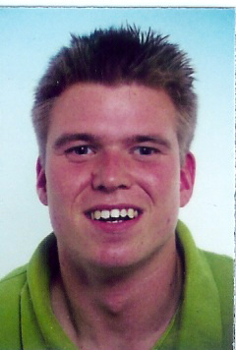

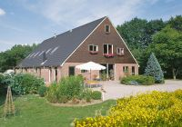

Vakantie 2005 naar de Kibbelhof in Kibbelveen.

Van 10 oktober tot en met 14 oktober zijn de bewoners van de Tinne op vakantie naar de Kibbelhof geweest. De Kibbelhof is een aangepaste boerderij, wat uitermate geschikt was voor de bewoners van de Tinne. We kijken terug op een zeer geslaagde vakantie met prachtig weer en leuke activiteiten zoals: een huifkartocht, dolfinarium, dierentuin, wandelen in het sterrenbos en winkelen in Emmen. De zeer verzorgde maaltijden waren ook dit jaar een groot succes. En daarom hebben we meteen voor volgend jaar weer geboekt!

Voor alle bewoners wordt een vakantie-album gemaakt, zodat iedereen herinneringen op kan halen.

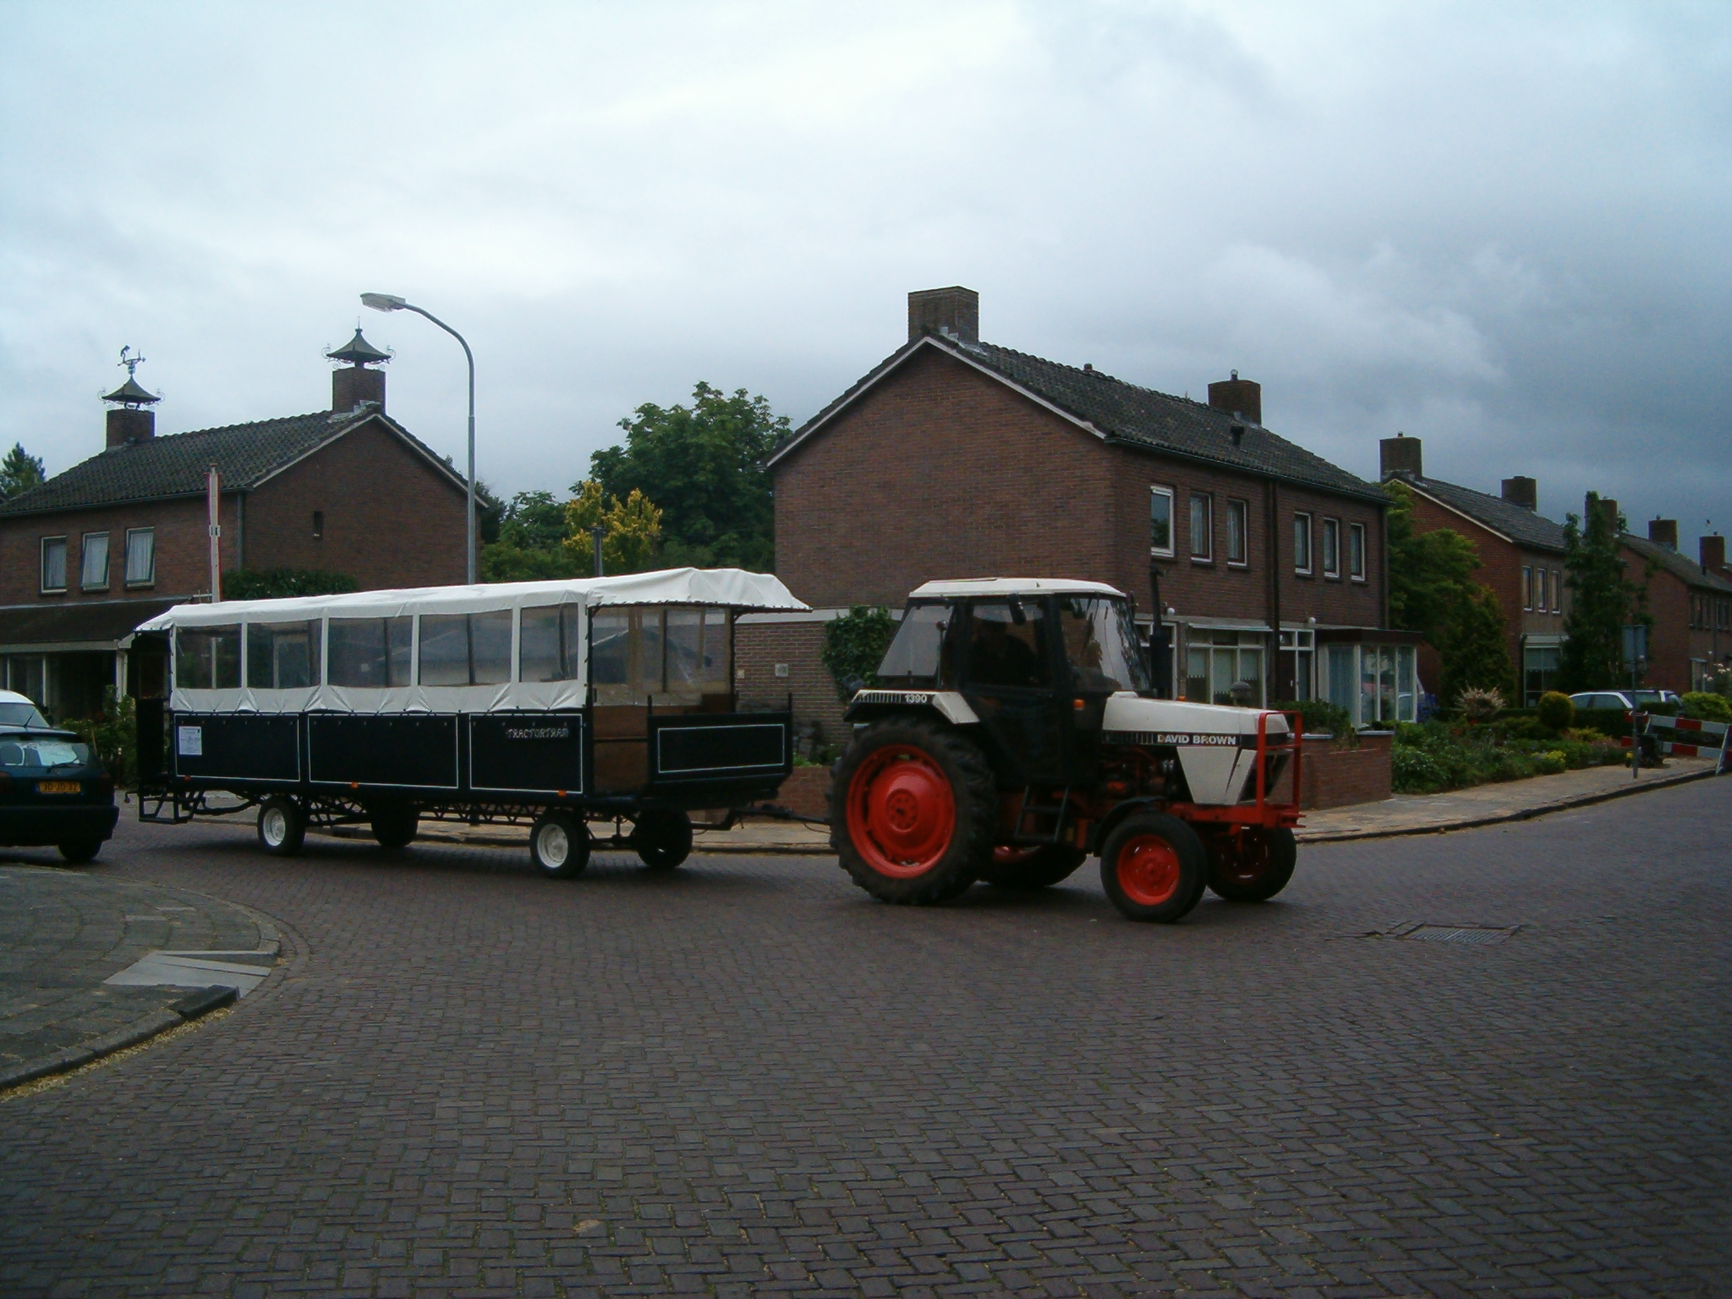

Deelnemende fondsen, stichtingen en bedrijven: De Trans, De Volmacht, KAW architecten, bouwbedrijf Paas bv, Ahlbers Installatiebedrijf, SPD Drenthe, BOSK, Lupgens en Pathuis, SEV, NIZW, Univé, Univé Noord, Edon (thans Essent), Gasunie, Rabobank Assen-Rolde-Smilde, Diaconie Assen, Diaconie Rolde, Ruma BV, Oudman keukens, Hummel sanitair en tegels, VSB-fonds, Nationaal Revalidatiefonds, Nederlandse Stichting voor het Gehandicapte Kind, Stichting Kinderpostzegels Nederland, Stichting Meervoudig Gehandicapten Fonds Drenthe, Herman de Groot stichting, Restaurant Napoleon, Koop Holding bv, Snijder’s Interieur, MIA-beton, Bloemenhuis Dineke, St Rotordrive, Chat xpress, CS Vincent v Gogh, OBS de Bosvlinder, Martin van As te Zwolle, E-markt Hooghalen, NAM(dhr. J. Buiter). Houthandel Drenthen, Karel Vos te Assen, Notariaat Aa en Hunze te Gieten, Blaauw Rolde cv, Leeuw Electronica te Borger, Verlichtings winkel de Fluitketel te Assen, Oving projectinrichting te Groningen, Bruynzeel Keukens, Blokker Assen, Stichting Albino Assen, Totaalbed Assen, Hoveniersbedrijf Voortman te Hijken, Bouwbedrijf Vedder te Eext, Kumij Groningen,Arie Fonk, Maya Wildevuur

3 jarig bestaan van de Tinne.

Op 26 augustus 2005 bestond de Tinne 3 jaar. Dit konden wij natuurlijk niet onopgemerkt voorbij laten gaan. Daarom was er een gezellige dag georganiseerd voor de bewoners van de Tinne. Om 10.00 stond de trekkertram voor de Tinne om met alle bewoners naar het Kamphuus in Hooghalen te rijden. Daar aangekomen was er een poppenkastvoorstelling en werden er onder begeleiding van een gitaar liedjes gezongen. ’s Middags werden er soep en broodjes gegeten, waarna we weer met de trekkertram terug werden gebracht. Het was een geslaagde dag waarbij iedereen erg heeft genoten.



Subsidie van het Fonds Verstandelijk gehandicapten

De bewoners van de Tinne hebben al geruime tijd de behoefte aan een snoezelruimte. Eee plekje waar je, samen met de leiding lekker kunt ontspannen en tot rust kunt komen. Er is een subsidie aanvraag ingediend bij het Fonds Verstandelijk gehandicapten. Deze aanvraag is gehonoreerd met een subsidie bedrag van maar liefst
€ 10.000,-. De ruimte is inmiddels ingericht en de bewoners maken hier dankbaar gebruik van.

Het bestuur van Stichting de Tinne spreekt haar dank uit aan het Fonds Verstandelijke gehandicapten voor deze subsidie

Deelnemende fondsen, stichtingen en bedrijven: De Trans, De Volmacht, KAW architecten, bouwbedrijf Paas bv, Ahlbers Installatiebedrijf, SPD Drenthe, BOSK, Lupgens en Pathuis, SEV, NIZW, Univé, Univé Noord, Edon (thans Essent), Gasunie, Rabobank Assen-Rolde-Smilde, Diaconie Assen, Diaconie Rolde, Ruma BV, Oudman keukens, Hummel sanitair en tegels, VSB-fonds, Nationaal Revalidatiefonds, Nederlandse Stichting voor het Gehandicapte Kind, Stichting Kinderpostzegels Nederland, Stichting Meervoudig Gehandicapten Fonds Drenthe, Herman de Groot stichting, Restaurant Napoleon, Koop Holding bv, Snijder’s Interieur, MIA-beton, Bloemenhuis Dineke, St Rotordrive, Chat xpress, CS Vincent v Gogh, OBS de Bosvlinder, Martin van As te Zwolle, E-markt Hooghalen, NAM(dhr. J. Buiter). Houthandel Drenthen, Karel Vos te Assen, Notariaat Aa en Hunze te Gieten, Blaauw Rolde cv, Leeuw Electronica te Borger, Verlichtings winkel de Fluitketel te Assen, Oving projectinrichting te Groningen, Bruynzeel Keukens, Blokker Assen, Stichting Albino Assen, Totaalbed Assen, Hoveniersbedrijf Voortman te Hijken, Bouwbedrijf Vedder te Eext, Kumij Groningen,Arie Fonk, Maya Wildevuur

